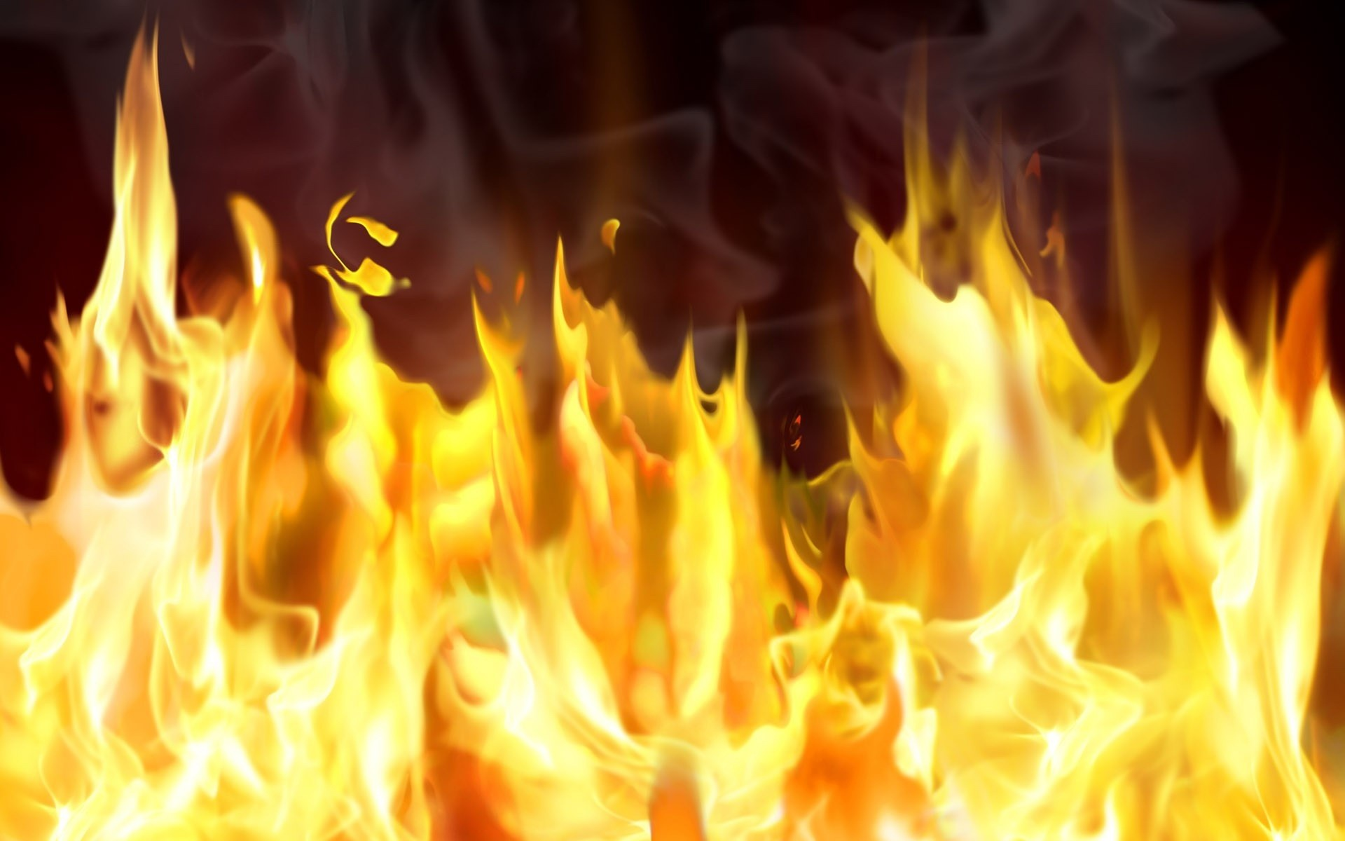
Подготовила:
Воспитатель
Купрюшкина Г.Н.
Конспект НОД «Познание» в старшей группе на тему:
«Правила поведения
при пожаре»

Цель: приобщение детей к основам пожарной безопасности.
(Слайд 1)
Под марш в зал входят дети.
Вед. Здравствуйте, ребята! Сегодня мы посвятили нашу встречу одной из очень нужной, но опасной профессии – профессии пожарного. (Слайд 2)
В зал влетает Баба Яга на метле.
Б. Я. Удачненько я приземлилась! Веселье какое-то. Узнали меня? Да, это я, Баба Яга! Что за праздник?
Вед. Мы собрались с ребятами, чтобы посоревноваться силе, ловкости и быстроте.
Б. Я. Ух ты! Веселитесь, значит? А вот мне очень грустно.
Вед. Баба Яга, а что случилось?
Б. Я. Эх-х! Избушку мою помните, на курьих ножках? (Слайд 3) Так вот, сбежала от меня она. И стала я бездомная.
Вед. Баба яга, а может ты обидела избушку?
Б. Я. Я обидела! Да я самая безобидная бабуля во всем волшебном лесу! Ну, конечно, всякое бывает – ну пошумлю, покричу… нервы ведь! А обычно я веселая, играть люблю.
Появляется домовенок Кузя.
Б. Я. Кузя, домовеночек мой! Где моя избушка? Помоги мне ее вернуть.
Кузя. А я тебя предупреждал, бабуля: сбежит от тебя избушка, не выдержит такой жизни.
Вед. Кузя, а почему избушка убежала?
Кузя. Да потому, что с Бабой Ягой жить опасно. Как избушка бедная еще не сгорела или не взорвалась! Баба Яга не знает и не соблюдает правил пожарной безопасности.
Б. Я. Каких таких правил я не знаю?
Вед. Подождите, не ругайтесь. Мы сегодня собрались с ребятами для того, чтобы вспомнить правила поведения при пожаре. Оставайтесь с нами, и вы много полезного узнаете.
А мы с вами, ребята, начинаем наши соревнования!
Если в комнате у вас
Слезы капают из глаз,
Так как дым клубами вьется (Слайд 4)
И огонь жует палас.
Нужно мужество найти,
К телефону подойти,
Постараться вспомнить цифры
От ноля до девяти.
Смело трубку в руки взять «01» суметь набрать .(Слайд 5)
Б. Я. Ой, не запомнила, какие цифры? Напомните мне.
1 эстафета «Вызов пожарных»- участники бегут до телефона, набирают номер, говорят имя и фамилию, домашний адрес, возвращаются обратно.
Б. Я. А если начнется пожар, все мое имущество сгорит дотла? Ой-ой-ой!
Вед. Во время пожара спасатели вытаскивают из огня людей, зверей и вещи. Сейчас мы тебе покажем.
2 эстафета «Спасатели»- участники пролезают в туннель, в «горящем» обруче берут «пострадавшего» и возвращаются обратно.
Вед. Бабуля, а как ты печь топишь?
Б. Я. Как, как… Очень просто! Дров накидаю в печь, спичкой разожгу. А сама на печку залезу, да и сплю-храплю в тепле.
Кузя. Ты на печи храпишь, а я угольки тушу, которые из печи падают. Вот послушай ребят про угольки.
У бабушки Рома решил поиграть (Слайд 6)
И дверцу у печки полез открывать.
Из печки упал озорной уголек
И пол деревянный мгновенно прожег.
И вот огоньки заскакали кругом,
И вспыхнул, как щепочка бабушкин дом:
Пылают обои, полы, потолки,
Резвятся во всю огоньки-угольки.
Горящие стены печально гудят,
А бабушка с Ромой в сугробе сидят.
Сидит наш Роман и не может понять:
Зачем же он дверцу полез открывать?
3 эстафета «Собери угольки» - участник команды надевает рукавицу, берет в руки совок для мусора, прыгает из обруча в обруч, бежит до «горящего» обруча, берет «уголек» (смятая красная бумага, кладет в совок, возвращается обратно.
Б. Я. Теперь я буду внимательно следить за печью. А если вдруг вспыхнет уголек, что делать?
Кузя. А я знаю: огонь можно засыпать песком (Слайд 7), залить водой (Слайд 8) или пеной из огнетушителя (Слайд 9).
Вед. Наши участники тоже знают, как бороться с огнем, пока не приехали пожарные.
4 эстафета «Тушим пожар» - участники с «огнетушителем» бегут до «источника огня», тушат «пожар», возвращаются обратно, передают «огнетушитель» следующему игроку.
Б. Я. Я все поняла!
Кузя. Скажи-ка, Яга, какие ты знаешь электроприборы?
(Слайд 10)
Б. Я. Телевизор, магнитофон, компьютер, холодильник…
Кузя. Это все не нагревательные приборы. Ими можно пользоваться даже детям, но осторожно. А есть электроприборы -нагревательные: (Слайд 11) электроплита, электрочайник, утюг… Их детям включать запрещено!
Вед. Давайте-ка проверим, знают ли наши команды про нагревательные и не нагревательные приборы.
5 эстафета «Электроприборы»- в обруче разложены картинки с изображением электроприборов. Участники одной команды выбирают не нагревательные приборы, другие – нагревательные.
Б. Я. Я все поняла! Все это очень интересно.
Вед. А сейчас послушай еще одно правило.

В квартире оставлять нельзя (Слайд 12)
Газ включенным гореть.
В противном случае, друзья,
Придется горько пожалеть!
Нельзя над газовой плитой (Слайд 13)
Сушить промокшую одежду.
Вы сами знаете, какой
Большой пожар грозит невежде.
Б. Я. Ой, ребята, я этого не знала. Теперь запомню, спасибо! Ну давай, Кузя, возврати мне избушку.
Кузя. Нет, Баба Яга, пока рано. Отгадай лучше загадку:
Нас в коробке 100 подружек,
Нам не место средь игрушек.
У нас в головках скрыт огонь,
Детям скажем: нас не тронь!
Б. Я. Ну не знаю.
Вед. Ребята, помогите Бабе Яге.
Дети. Это спички. (Слайд 14)
Б. Я. Ой, спичками я люблю играть: зажжешь ее и бросишь на сухую траву, красота!
Кузя. Ну, ты, Баба Яга, даешь, разве так можно! (Слайд 15) В лесу вообще нельзя разводить костер, жечь траву. В траве живут разные насекомые – это их дом.
Вед. Спички должны лежать в своем домике – коробке. Детям их брать нельзя.
6 эстафета «Собери спички» - первый участник на большом мяче прыгает до куба, где лежат спички, берет одну спичку, возвращается обратно, кладет в коробок и т. д.
Вед. Молодцы, ребята! Баба Яга, а ты все правила запомнила?
Б. Я. Да, да, я сейчас перечислю их. Только вы мне помогите.

- Если заметишь огонь, вызывай пожарных по телефону.
- Огонь тушат песком, водой. Пеной из огнетушителя.
- Детям запрещается включать нагревательные приборы без взрослых. Уходя из дома, надо выключать электроприборы.
- Если топится печь, нельзя открывать дверцу печи.
- Будь осторожен с газом.
- Не играй со спичками.
- Не оставляй не потушенный костер в лесу.
(Слайд 16)

